Міністерство освіти і науки України

Національний технічний університет

«Харківський політехнічний інститут»

Кафедра «Обчислювальна техніка та програмування»

ЗВІТ

Про виконання лабораторної роботи №15

“Створення багатовіконного інтерфейсу. Робота з Cookie”

Виконавець:

студент гр. КН-920В

Олексієнко Микита

Харків 2022

Лабораторна робота №15

**Створення багатовіконного інтерфейсу. Робота з Cookie**

**Мета**

Вивчення засобів мови JavaScript для створення багатовіконного інтерфейсу та роботи з Cookie.

**1.Вимоги**

**1.1 Розробник:**

Олексієнко Микита Віталійович

студент групи КН-920В

15 варіант

**1.2 Загальне завдання**

відповідно до значення поля "Введення" індивідуального завдання (табл. 1) реалізувати на поточній сторінці ("ТС") або за допомогою нового вікна ("АЛЕ") введення імені (реєстраційного імені) користувача та таких його даних:

Стать Чоловіча Жіноча);

освіта (початкова/середня/вища);

запитувана тематика зображень;

забезпечити можливість користувачеві вибрати одне з не менше 4-х зображень на тему, вказану в полі "Тема" індивідуального завдання;

використовуючи введені ім'я користувача та його дані сформувати не менше п'яти Cookie (елементи даних повинні бути відокремлені один від одного роздільником, наприклад, двокрапкою);

відповідно до значення поля "Виведення" індивідуального завдання здійснити виведення у поточній веб-сторінці ("ТС") або в новому вікні ("АЛЕ") обраного користувачем зображення;

визначити статистичні дані відповідно до значення поля "Статистика":

% жінок – відсоток відвідування жінками сайту (від загальної кількості відвідувань);

"% чоловіків" - відсоток відвідування чоловіками сайту;

"% вищ. обр." - Відсоток відвідування людей з вищою освітою;

"% Серед. обр." - Відсоток відвідування людей із середньою освітою;

"% поч. зр." - Відсоток відвідування людей з початковою освітою.

дати можливість адміністратору вивести на екран потрібні статистичні дані, натиснувши комбінацію клавіш "Alt-A".



Рисунок 1 - Завдання

**2. Опис програми**

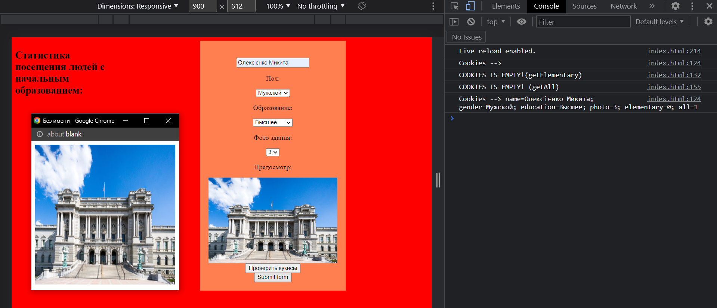

Рисунок 2 – Результат

<!DOCTYPE html>

<html lang="en">

<head>

    <meta charset="UTF-8">

    <link rel="stylesheet" type="text/css" href="style.css">

    <title>LAB15</title>

</head>

<body>

    <div id="main-container">

        <di class="text-container">

            <h2> Статистика посещения людей с начальным образованием:</h2>

            <h1 id="h3"></h1>

        </div>

        <form id="form-container" class="form-container">

            <input id="name" type="text" placeholder="ФИО">

            <p> Пол: </p>

            <select id="selectoption_gender">

                <option> Мужской </option>

                <option> Женский </option>

            </select>

            <p> Образование: </p>

            <select id="selectoption_education">

                <option> Начальное </option>

                <option> Среднее </option>

                <option> Высшее </option>

            </select>

            <p> Фото здания: </p>

            <select id="selectoption_photo" class="selectoption_photo">

                <option> 1 </option>

                <option> 2 </option>

                <option> 3 </option>

                <option> 4 </option>

            </select>

            <p> Предосмотр: </p>

            <img id='result' src="src/images/1.jpg" width="300" height="200">

            <button type="button" onClick="checkCookie()"> Проверить кукисы </button>

            <button type="submit">Submit form</button>

        </form>

    </div>

    <script>

        document.getElementById('selectoption_photo').addEventListener('change', (event) => {

            document.getElementById('result').src = 'src/images/' + event.target.value + '.jpg';

        });

        let windowIsOpen = false;

        window.addEventListener('keydown', (event) => {

            if ( event.code === 'KeyA' && event.altKey ) {

                if ( document.cookie === '' ) {

                    document.getElementById('h3').innerText = '0%';

                    return;

                }

                let all, elementary;

                for ( const cookie of document.cookie.split('; ') ) {

                    switch ( cookie.split('=')[0] ) {

                        case 'elementary': {

                            elementary = cookie.split('=')[1];

                            break;

                        }

                        case 'all': {

                            all = cookie.split('=')[1];

                            break;

                        }

                    }

                }

                const result = ( elementary * 100 ) / all;

                if ( Number(result) === result && result % 1 !== 0 ) {

                    document.getElementById('h3').innerText = (Math.round(result)).toString() + '%';

                } else if ( Number(result) === result && result % 1 === 0 ) {

                    document.getElementById('h3').innerText = result.toString() + '%';

                } else {

                    document.getElementById('h3').innerText = 'unknown%';

                }

            } else if ( event.code === 'KeyA' && event.shiftKey )   {

                document.getElementById('h3').innerText = '';

            }

        })

        const resultWindow = (photoNumber) => {

            const imageWindow = window.open("","","width=330, height=385");

                if ( imageWindow ) {

                    windowIsOpen = true;

                    imageWindow.moveBy(50,50);

                    imageWindow.document.open();

                    imageWindow.document.write("<img id='imageWindow' width='300' height=300' />");

                    imageWindow.document.getElementById('imageWindow').src = `src/images/${photoNumber}.jpg`

                    imageWindow.document.close();

                    imageWindow.setTimeout('self.close()', 5000);

                } else alert("Error");

            }

        const checkResult = () => {

            for ( const cookie of document.cookie.split('; ') ) {

                if ( cookie.split('=')[0] === 'photo' ) {

                    resultWindow(cookie.split('=')[1]);

                }

            }

        }

        const checkCookie = () => {

            console.log(`Cookies --> ${document.cookie}`);

        }

        const getElementary = () => {

            const educType = document.getElementById('selectoption_education').value === 'Начальное';

            if ( document.cookie === '' ) {

                console.log('COOKIES IS EMPTY!(getElementary)');

                if ( educType ) {

                    return 1;

                }

                return 0;

            }

            for ( const cookie of document.cookie.split('; ') ) {

                if ( cookie.split('=')[0] === 'elementary' ) {

                    if ( educType ) {

                        return parseInt(cookie.split('=')[1]) + 1 ;

                    } else {

                        return parseInt(cookie.split('=')[1]);

                    }

                }

            }

        }

        const getAll = () => {

            if ( document.cookie === '' ) {

                console.log('COOKIES IS EMPTY! (getAll)');

                return 1;

            }

            for ( const cookie of document.cookie.split('; ') ) {

                if ( cookie.split('=')[0] === 'all' ) {

                    return parseInt(cookie.split('=')[1]) + 1 ;

                }

            }

        }

        const submit = (event) => {

            const elementary = getElementary();

            const all = getAll();

            document.cookie = `name=${document.getElementById('name').value}`;

            document.cookie = `gender=${document.getElementById('selectoption_gender').value}`;

            document.cookie = `education=${document.getElementById('selectoption_education').value}`;

            document.cookie = `photo=${document.getElementById('selectoption_photo').value}`;

            document.cookie = `elementary=${elementary}`;

            document.cookie = `all=${all}`;

            checkResult();

            event.preventDefault();

        }

        document.getElementById('form-container').addEventListener('submit', (event) => submit(event));

    </script>

</body>

</html>

Та файл зі стилями:

body {

    background-color: red;

    display: flex;

    flex: 1;

}

#main-container {

    display: flex;

    flex: 1;

    flex-direction: column;

}

.form-container {

    display: flex;

    flex-direction: column;

    justify-content: space-between;

    align-items: center;

    background-color: coral;

    margin-left: 20%;

    margin-right: 20%;

    padding: 40px 20px 20px 20px;

}

.text-container {

    display: flex;

    flex-direction: column;

    justify-content: space-between;

    align-items: center;

    height: 300px;

}

**3. Висновок**

Вивчено засоби мови JavaScript для створення багатовіконного інтерфейсу та роботи з Cookie.